AI Power 团队

|  |  |  |
| --- | --- | --- |
| 董狄锋Steven | ddf0430@gmail.com | 469-279-1484 |
| 陈科文 Kewen Chen | kewenchen@gmail.com | (408)728-5487 |
| Ethan Wang | aertoria@gmail.com | (319)594-0239 |
| Jeffrey Zhang | zhangdihsy@gmail.com | (530)574-3069 |
| Abemelek Abay | melak1273@gmail.com | (215)500-1875 |
| Fei Wang | feiwang24@gmail.com | (412)478-8182 |
| Fengping Wu | fengping@calwavetech.com | (919)360-6235 |
| Tony | fbidea@gmail.com | (650)580-1893 |

新公司/项目名称：AIPOWER人工智能电网 “AIP” (暂定)

目录

|  |  |  |
| --- | --- | --- |
| 目录 | 负责人 | 进度 |
| 1. 项目摘要 | STEVEN/XUE | 初稿完成 |
| 2. AIPOWER：区块链驱动的智能能源交易平台  2.1 能源行业特征及行业痛点  2.2 区块链及智能合约简介  2.3 AIPOWER简介 | Kewen/FENGPING/TONY | 3.2初稿已完成  3.3初稿已完成 |
| 3. AIPOWER的区块链架构和模型  4.1 代币解释  4.2 代币模型 （信用体系） | ETHAN | 4.1初稿已经完成  4.2 配图完成 |
| 4. 代币分配  4.3 代币分配方案  4.4 代币分配及二级市场 | 董狄锋 | 4.3初稿已完成 |
| 5. AIPower的应用场景与经济模式  5.1 点对点电力交易  5.2 微电网网络运营管理  5.3 电动汽车  5.4 充电桩  5.5 区块链电力账单  5.6 分布式电力  5.7 XXX | STEVEN/KEWEN/FENGPING/TONY | 5.1初稿已完成  5.2初稿已完成  5.3初稿已完成  5.4初稿已完成  5.5感觉不需要，区块链本身就是做payment的 |
| 6. 发展历程及计划 | fei |  |
| 7. 资金用途 | 董狄锋 | 以完成 |
| 8. 团队成员 | 董狄锋/武逢平/tony |  |
| 9. 项目顾问 | tony | 已加入5位顾问 |
| 10. 天使投资人 | 董狄锋/武逢平 |  |
| 11. 合作伙伴 | xue |  |
| 12. AIPOWER基金会  12.1 运营主体  12.2 社区治理结构与投票  12.3 人才培养  12.4 生态建设  13. 风险提示  14. 免责申明 | steven | 已完成 |
| 14. 其它工作  14.1 网站注册  14.2 Logo设计  14.3 白皮书排版  14.4 中英文翻译 | 朱虹苑/吴婷婷 | 14.1 已完成  Logo待确定颜色  翻译中 |

AI Power

## **1. 项目背景**

能源行业一直以来都是一个权力集中化和中心化运营的行业。近年来，随着各类分布式能源资源的蓬勃发展，如太阳能光伏系统，生物质能，电池，风能，微电网和嵌入式网络，电力生产模式逐渐从集中化生产模式转变为社会化小生产模式，这对传统的集权式和中心化运营的能源行业带来了巨大挑战，同时也赋予了普通用户更多的对电力的自主权和控制权。

在未来数十年，世界范围内的集权式国家电网会融入更多去中心化技术，人工智能技术，区块链技术，分布式可再生能源和微电网系统，来实现电网的现代化和多元化的转变。

目前，许多电力消费者在电力零售商方面有了更多的选择，但是在电力的消费方式依旧是十分单一。AIPOWER致力于通过区块链技术和人工智能技术，推动分布式可再生能源的发展，加速能源市场的去中心化，让每一个日常公民参与到未来能源的创造。

AIPOWER通过区块链和人工智能建立一个全新的智慧能源生态系统，每一个日常公民可以参与到可再生能源的创造和推广，所产生的电力资产被数字化，每一个人都有着对其数字电力资产的绝对控制权，在AIPOWER的智慧能源生态系统中，消费者的数字电力资产将不再只有单一的消费方式，而会有着巨大消费应用场景。

通过AI Power的智慧能源平台，人们购买的电力资产都是由可再生清洁能源项目产生的。人们在AI Power的平台上每一笔电力消费和投资都代表着对全球环境保护和可再生能源项目的推广和支持。

## **2. AIPOWER**: 区块链驱动的智能能源交易平台

### **2.1 能源行业特征及行业痛点**

### 电力行业严重依赖煤炭，天然气，重油（化石燃料）等传统发电方式，造成污染。向太阳能，风能等清洁能源迈进是全球能源行业的趋势，源自永无止境，可以一次又一次补充的大自然资源。

### 

### 资料来源：美国能源信息署

### 化石燃料是不可再生的能源形式，也就是说，它们利用的资源有限，最终会耗尽，从而推高整体能源成本。大多数国家已经对威胁作出了反应，加紧推广和发展太阳能和风能等可再生能源。

### 

### 资料来源：美国能源信息署

### 

### 最流行和最广为人知熟悉的可再生能源包括：

### 风能：

### 利用由来自太阳的热量和地球的旋转引起的风运动来发电，主要是通过科里奥利效应。

### 太阳能：

### 从太阳中抽取热量，为发电，供暖，照明家庭和商业建筑以及大型太阳能农场生产能源。

### 优点：

### 虽然大多数人认为太阳能和风能不可靠，但坚实的基础设施使这一论点得以休止。如果太阳能和风力发电站分布在一个大的地理位置，那么发电中断的可能性很小，因为一个地点的天气干扰在其他地点可能不会相同。同时， 我们的智能能源软件将管理和解决清洁能源中，由于不可预测的大自然气候而造成的不稳定的挑战。

### 改变可再生能源意味着全球能源价格的稳定。这是因为可再生能源的成本取决于可再生能源技术的初始安装成本，而不是化石燃料，这取决于当前通货膨胀和资源的可用性而增加和减少。各国政府和投资人需要提供最初的投资。

### 一旦完成可再生资源利用的基础设施的建设，就只需要较低的维护。这意味着设施的所有者在获得巨大利润的同时，可以向人民提供便宜的电力。

### 缺点：

### 与传统形式的能源生产（如化石燃料）相比，可再生能源技术中大规模发电仍面临挑战。到目前为止，主要的电力仍然来自于化石燃料。这意味着不能完全依赖可再生能源技术为整个国家提供能源。

### 这意味着，要么我们需要建立更多的再生能源设施以配合不断增长的需求，或者寻找减少能源消耗的方法。这一现象表明，不同能源的平衡在未来几年仍将持续。

### 建立可再生能源发电设施需要巨大的财政支出。风力发电机组，太阳能电池板和水力发电厂的安装相对昂贵。这些工厂需要预先投资建设，维护费用高，需要认真规划和实施。另外，所产生的电力需要交付给城镇，这意味着额外的电力线安装成本。

### 为可再生能源的投资和创新筹集资金是减缓气候变化的一项关键挑战。 由于累积碳排放决定了气候变化的强度，因此速度很重要。 然而，矿物燃料投资继续压缩了对可再生能源（RE）的投资。 例如，2013年，可再生能源的投资额低于2600亿美元，仅占能源行业总投资1.6万亿美元的16％。 同时，直接对与可再生能源发电相竞争的电力行业的化石燃料投资从2013年到2015年增长了7％。显然，化石燃料仍然主导着能源投资; 因此，向绿色能源供应过渡的一个主要问题是如何获得足够的资金来引导可再生能源的投资方向。 正如我们从这种情景中可以看到的那样，可再生能源投资正在减少，因此需要应对这一投资挑战的创新方法。

### “2015年太阳能光伏（PV）和风能（陆上和海上）投资总额约为2780亿美元，其中太阳能光伏和风能的产电总和增加到113吉瓦（IRENA，2017a）。 2016年，太阳能光伏和风能投资总额下降了17％，达到2300亿美元，风能和太阳能光伏产电增加了8％，达到122吉瓦（IRENA，2017a）

### 低投资和高产能之间的明显矛盾是由于成本下降，项目融资和项目完成之间的时间差异有多种原因，包括地理，技术类型和项目特定因素。“ 资料来源：IRENA 2017A（国际可再生能源机构）

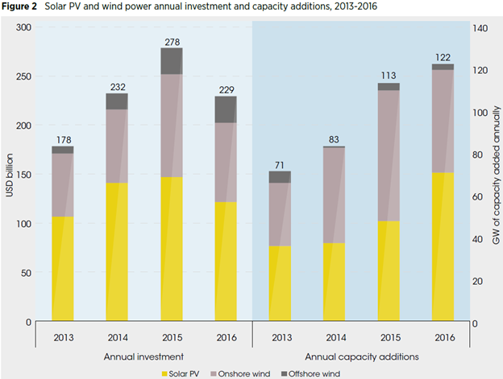

### 资料来源：IRENA 2017A（国际可再生能源机构）

### 可再生能源技术仍然是新兴的市场，也就是说，它们仍然缺乏足够的能效。这种难以预测的问题和投资者可能会避免投资，因为担心没有得到快速回报。

### 由于运营的复杂性和缺乏透明度，和不了解绿色能源，因此大多数投资者都害怕投资绿色能源。 此外，这种与化石燃料竞争的不确定性和不公平性，使得绿色能源市场在获得建立大规模投资组合所需的初始投资上面临挑战。

### 合理的电力购买协议（PPA）是可再生能源项目融资的最关键因素，出售电力的独立电力生产商（IPP）并不总是具有足够强大的资产负债表来满足投资者。

### 因此，AIPower平台将为平稳的资本投资和融资解决方案提供手段和创新方式，减少投资回报周期。

### AIPower 将成为区块链开拓者之一，将解决可再生能源的这一障碍。

### 

**2.2 区块链和智能合约**

**区块链**

区块链是一个创新性的软件平台，通过该软件平台全球各地互不认识的人可以通过虚拟货币便捷的完成他们之间的交易。基于区块链技术的独立，去中心化，可核证，永久的数据库分布于各地，被社区所分享。

基于其设计原理，区块链软件平台自身具备防止数据被篡改的能力。区块链是开放的网络账簿，发生交易可被区块链商的所有人看到，所有人也都将参与记录每一笔交易。一旦交易发生，区块链平台上的所有人都会参与交易的核证。基于此，篡改交易记录几乎不可能发生。基于区块链技术的交易与传统的交易相比具有很大的优势。传统方式的交易一般都会有类似银行或政府的中心对交易进行追踪，核证与审批，降低了交易效率并提高了交易成本。基于区块链技术的交易不需要通过中心组织，因此也更有效率，并避免了其中的费用。

**智能合约**

智能合约作为一种协议，可以保证基于区块链的交易可以依据事前拟定的条款被执行。智能合约的作用类似于传统的合同或协议，所不同的是，智能合约不但能够追踪和核查合同或协议的履行情况，还可以保证其被执行。当合约的双方对合同条款达成一致，条款将被编码，作为协议植入。在合约中的服务接收方向区块链平台注入虚拟货币，在服务完成之后，存入的虚拟货币被自动转给服务的提供方。

与传统合同或协议相比，智能合约不但以计算机编码的形式定义了合同条款，而且能自动保证合同或协议的执行。在智能合约定义和完成的过程中，不需要法律实体，审计机构或银行的参与，因此智能合约简化了交易流程，降低了交易成本。

**2.3. AIPower： 区块链驱动的智能能源交易平台**

AIPower以新一代智能控制技术和互动商业模式，利用互联网和现代通讯技术，在现有的电网架构上，协同优化和运行控制分布式电源、储能、负荷等各类资源，实现电源侧的多能互补、负荷侧的灵活互动，对电网提供调峰、调频、备用等辅助服务，促进分布式电源和储能发展。

AIPower是基于区块链的可在能能源交易平台，能源生产商可以通过该平台获得Power Point币进行项目融资，Power Point币的价值等同于未来能源生产商承诺交付的电量的价值。在融资阶段，能源生产商以低于市场的价格将未来可再生能源电量进行销售，获得项目融资。项目运行之后，能源生产商支付投资人与预售发电量等值的Power Point币。投资人可以将Power Point币卖给他人，用于获取自己的用电量，或者用于交换与可再生能源相关的其他服务。

AIP币的持有者具有优先购买预售的可再生能源电量的权益，他们最多可购买与他们持有的AIP币成比例的电量。能源生产商会将他们融资额的1%以Power Points点数的方式贡献给平台。同时可再生能源项目产生的碳减排量也将被贡献给平台，这些碳减排指标在将来会被转换成Power Points。可再生能源开发商贡献的Power Points点数及碳减排量将被AIP币的持有者分享。AIP持有者也可将获得Power Points点数卖给其他人，获得自己的电量，或用于换取可再生能源相关服务。

AIPower平台将简化可再生能源生产商的融资过程，使其不再仅仅依赖于有限的一个或几个投资人获得项目的融资。通常情况下，这些投资人在投资项目的时候都会设置一些门槛，融资过程也会对能源生产商产生一些费用。在AIPower平台上，可再生能源生产商发布的项目融资信息将被全球所有AIPower币的持有者所了解，这些币的持有者都将成为项目的潜在投资人，帮助项目完成融资。通过区块链智能合约，可再生能源生产商及Power Points 的买家（项目投资人）可以快速完成项目融资过程，省去传统融资方式的诸多花费及不便。由于这个原因，可再生能源项目融资的难题在很大程度上将被解决，更多的可再生能源生产商将跨越融资障碍，建设更多的项目。

## **3. 区块链结构**

### **3.1 介绍 PowerPoints（代币） 和AIP（代币）**

AIPower 发行两种代币PowerPoints（代币） 和AIP（代币），这两种代币组合在一起实现区块链驱动的智能能源交易平台。

**PowerPoints (PPT)**: 当一个特定的清洁能源项目需要融资时，发行PPT可以帮助项目方将未来预期发行的电量在今天向投资方进行融资。因此PPT有两个特点，1，每个不同的项目都会有自己不同的PPT。PPT认购获得的资金专款专用本项使用。2，每一个PPT都对应项目未来一段可以定量的电量，例如1千瓦时。当项目提供清洁能源服务时（例如清洁能源汽车租赁），每一个PPT都对应一段可以定量的服务。

PPT的持有者获得在未来规定的时间兑换等值的服务的权益。

**AIP(AIPower Token)：**作为AIPower平台的主币，AIP用于支持平台发展。AIP由平台一次性向公众发售，AIP持有者具有以下权益：

1，首先，每一个AIP代币的发行都代表着对绿色能源的支持。每认购一个AIP，为地球降低10吨二氧化碳的排放。

2，所有项目将会向一个全平台的捐献池捐献发行额1%的电量（或服务）。捐献池内的所有电量（或服务）平均对应到所有的AIP。当越来越多的项目加入平台，每个AIP所对应的价值相应增加。

3，AIP持有者24小时优先认购新发行的PPT。

4，AIP持有者享受项目方提供的额外增值服务。

Example of **AIP** in ERC20:

**contract** AIPBasic {

**uint256 public** totalSupply; //AIP issuing amount is fixed at 10billion

**function** balanceOf(**address** ower) **public view returns** (**uint256**);

**function** transfer(**address** to, **uint256** value) **public returns** (**bool**);

**event** Transfer(**address** indexed from, **address** indexed to, **uint256** value);

}

### 3.2 代币模型

3.2.1 项目方发行PowerPoints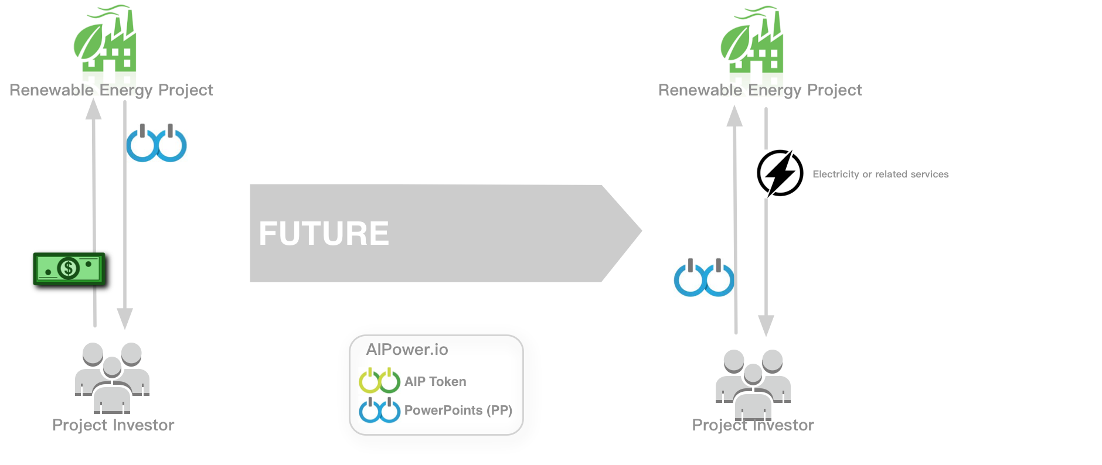

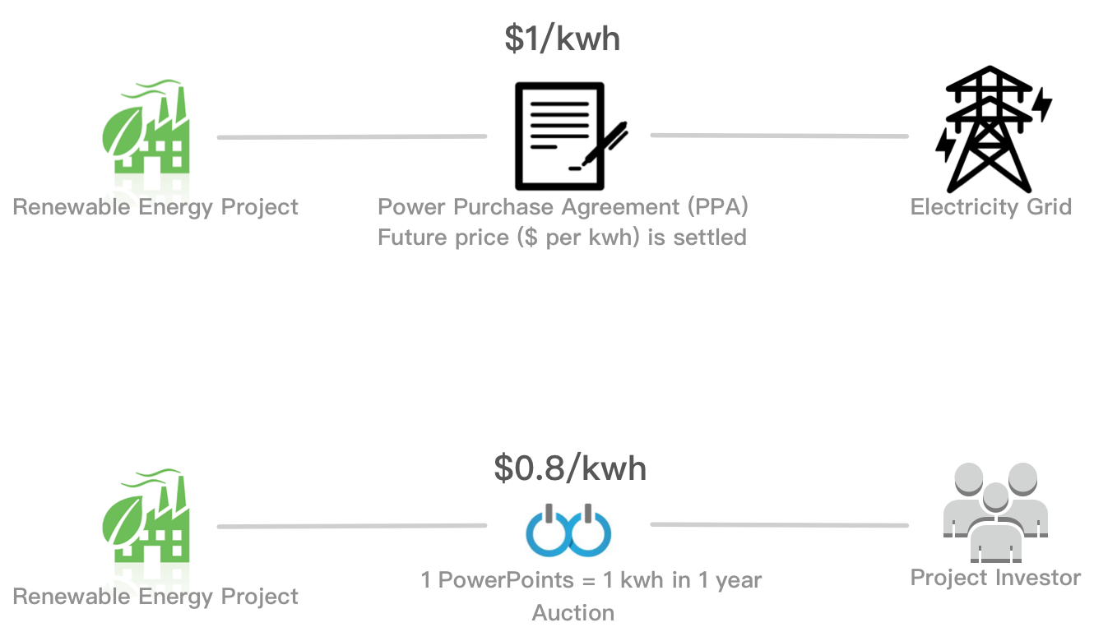

3.2.2 Powerpoints 和 AIP 的服务兑换

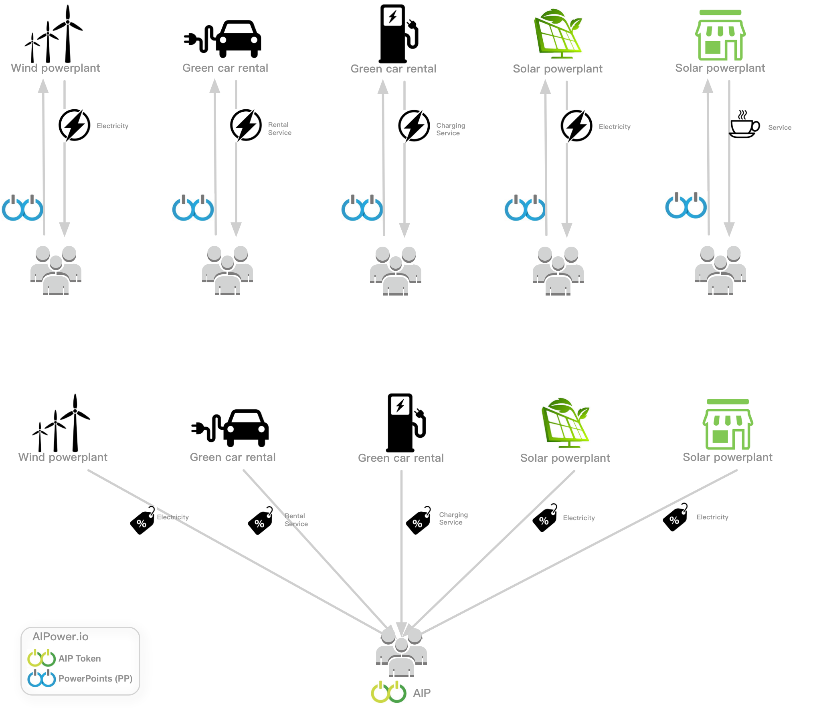

AIP 捐献池

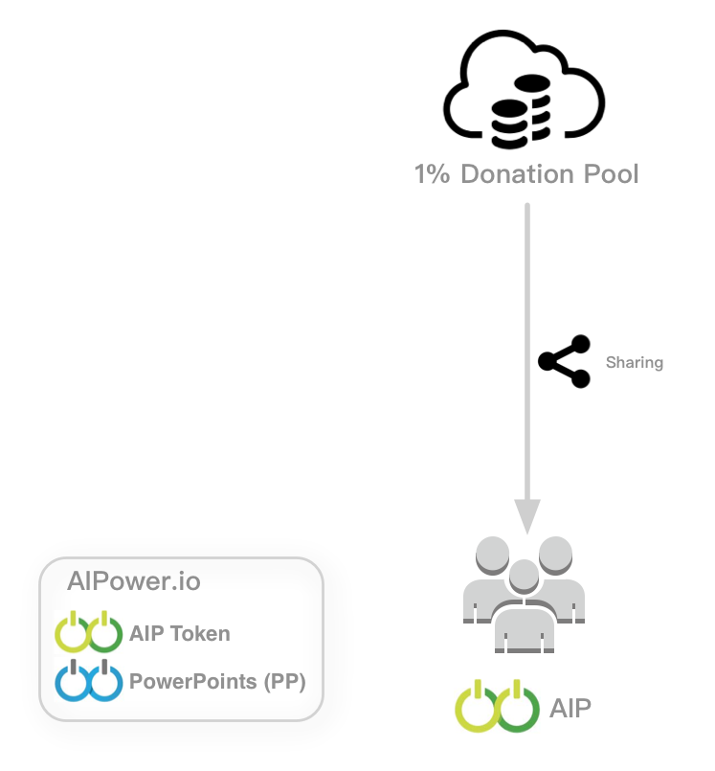

# 4. 代币模型

**4.1 代币分配方案**

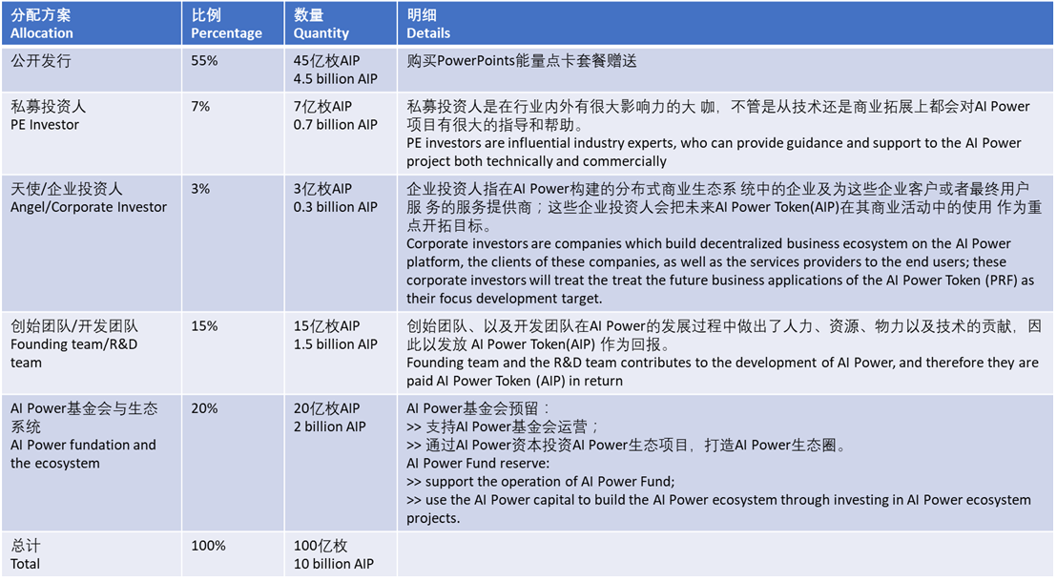

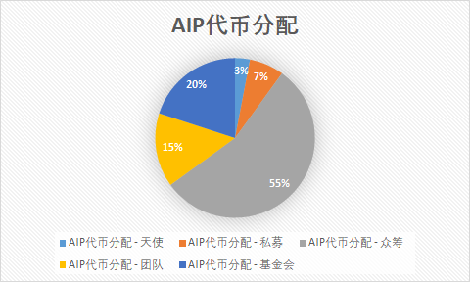

**4.2 代币发行规则说明**

在不同众售期有不同的优惠比例，以正式启动代币销售时公示的版本为准。硬顶募集约110,000个ETH或等值BTC，比例：65%，累计：65亿个AIP；软顶募集50000个ETH或等值BTC. 我们将在代币销售众售完成后2周左右核算兑换比例，根据参与者所在的阶段情况分配对应数量的AIP，分配完成后预计将会2至4周左右支持钱包提币到第三方交易所进行交易，具体时间以创始团队披露为准。各阶段预售代币数量如下：（数量会根据主流币市场价格进行调整）。

|  |  |  |  |  |
| --- | --- | --- | --- | --- |
| 募集周期 | 第一阶段 | 第二阶段 | 第三阶段 | 第四阶段 |
| 1 ETH | 50000 | 46000 | 42000 | 40000 |

**5. AIPower应用场景和经济模式**

AIPower生态系统支持诸多可再生能源的相关应用。在初始阶段，AIPower将在平台上构建如下应用，随着AIPower被更多受众所接受，有更多其他应用的需求，AIPower会把有需求的应用添加到平台上。

**5.1 点对点交易**

点对点交易应用场景使可再生能源生产者能够直接将电量送给消费者，并在电量被消耗之后直接完成转账交易。对于消费者来说，AIPower平台使他们能够以较低的电价购买经他们选择的电量。对于生产者来讲，AIPower区块链平台帮助他们将用不完的电量销售给第三方，获得收益，降低了交易成本，提高了他们的投资回报。

**5.2 微电网运营和管理**

AIPower已经建立了创新性的微电网平台用于追踪和管理发电及消耗，管理微电网运行，实现电量在微电网的稳定传输。AIPower能够监测和控制与微电网相连的所有用电设备。应用大数据，机器学习和人工智能技术，AIPower能够优化微电网管理，稳定微电网运行，帮助用户电网提高运行效率。

**5.3 电动汽车**

Power Points的持有者将能够自己完成租用电动汽车的整个过程：在线预订，提车，还车，完成租车支付，在这个过程中完全不需要租车公司服务人员的参与，Power Points可以识别持有人，使其完成汽车启动。当汽车被归还之后，AIPower自动完成转账交易。

**5.4 电动车充电**

该应用场景让电动汽车驾驶员在AIPower网络内的任意充电站完成充电。AIPower平台将完成电表读取，数据收集与转账交易。

**5.5 分布市场管理**

分布市场管理的功能包括优化系统输出，基于大数据模型电力分配，电网频率管理和需求侧响应，平衡系统负荷，维护数据安全，以及实现自动快速转账交易。这些功能将帮助生产商建立可靠稳定的电网系统，降低系统维护费用，实现投资收益最大化。

**5.6 电力批发市场**

对于已经运行的可再生能源项目，如果已经与电网公司签署了购售电协议，生产商可以在AIPower平台上将未来发电收益预售，获得资金开发新的可再生能源项目。未来生产商从电网公司收到电力收益之后，平台上预售电量的购买者会获得Power Points。

## **6. 项目计划和里程碑**

2017年八月：项目启动

2018年五月：AIPower ICO

2018年九月：点对点区中心化交易平台测试版上市

2018年十一月：点对点区中心化交易平台测上市

2018年十二月：确定签署合作关系和500MW电力项目

2019年一月：PPT能量点和资源众筹品台上市

2019年二月：第一个电力众筹项目在巴布达上市

2019年三月：电力管理智能系统上市

2019年六月：PPT钱包上市

2019年七月：微点网运营管理工具上市

2019年八月：AIPower的网络应用开发:电动车充电和电动车租赁

2019年九月：市场扩展到厄立特里亚和加勒比国家

2019年十二月：上市10个项目年底前众筹达1GW

2020年三月：分布式市场管理系统上市

2020年六月：市场拓展到东南亚国家

2020年十一月：更多市场拓展，众筹项目达30个，年底电力众筹达到3.5GW

## **7. 资金使用**

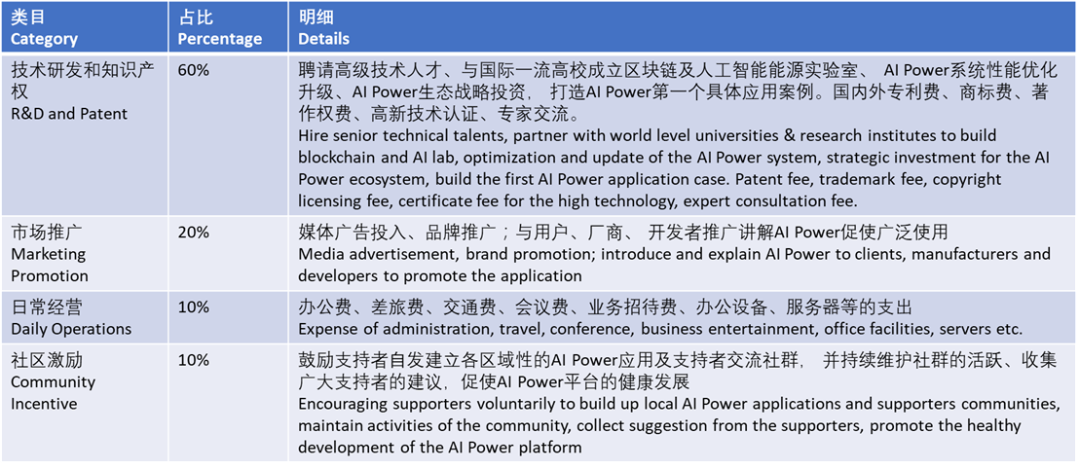

## **8. 团队**

## **9. 顾问**

## **10. 投资人**

## **11. 合作伙伴**

## **12. AIPower 基金会**

1. **运营主体**

AI Power团队致力于全球可再生清洁能源的发展与推广，希望通过AI Power这个平台来重塑全球能源格局，让每一个公民都能参与到清洁能源的生产和使用当中。因此，AI Power在新加坡成立AI Power 基金会, 该基金会的主要任务是公开、公正和透明的并且不以盈利为目的运营AI Power平台，并对AI Power的开发团队进行支持。

AI Power 基金会由新加坡会计与企业管理局（ACRA）批准成立，受新加坡公司法监管，该基金会由具备受托资格人组成的受托董事会或管理委员会独立管理运营并独立于政府之外。

新加坡以稳定而健全的法律、金融环境著称，AI Power Foundation是在新加坡成立的非盈利组织（Non-Profit Entity），依照新加坡法律，该基金会是为支持或参与公共利益或私人利益的活动，而不具任何商业利益的合法成立的组织。基金会所获得的“利润”被称为盈余，将被继续保留作为其他活动的经费，而不在其成员中分配利润。

**2. 治理结构和投票**

为使AI Power基金会在公开、公正、透明的前提下合理利用基金会的资金、资源，不断推进AI Power的快速发展，扩展AI Power的应用场景，吸收更多机构、公司、组织进入AI Power生态，基金会设立了如下组织架构如下：

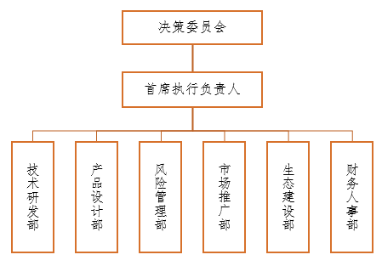

**决策委员会：**

决策委员会是AI Power基金会的最高决策机构，承担最终决策职能，决策委员会委员无职位高低之分，负责对基金会战略规划、年度计划、预算等重大事项进行审议和审批，并代表基金会对AI Power生态重大议题做出表决。

**首席执行负责人**：

执行负责人由决策委员会票选产生，对决策委员会负责。执行负责人将全面组织实施决策委员会的有关决议和规定，负责AI Power的日常运营，全面完成其下达的各项指标，并定期将实施情况向其汇报。执行负责人有权组建必要的职能部门，组聘管理人员，负责统筹技术研发、产品设计、风险管理、生态建设、市场推广、财务人事等六个部门，形成一个以其为中心的组织、管理体系。

**技术研发部：**

技术研发部门负责底层技术的开发和审核工作，是基金会的基础部门。为确保团队内部保持信息互通，步调一致，技术研发部门应与其他部门（特别是产品设计制作部门）互通信息，及时调整沟通项目细节，确定下一阶段的研发方向。

**产品设计部：**

产品设计制作部门负责为技术部门提供的产品框架进行充实完善，建立可持续的具体发展策略，包括进行市场调研、对产品功能进行统筹，并承担AI Power的 UI 设计、图像设计等工作。成员需要时刻了解社区的动态、热点和反馈，与代币持有者积极进行沟通，并不定期地举办技术交流会等活动。

**风险管理部：**

由于数字资产项目有较高的风险，风险管理部负责风险管控业务，将配合其他部门对项目的经营与财务风险进行分析评估。

**市场推广部：**

市场推广部门负责推广AI Power的核心或衍生产品和服务，职责包括但不限于联系媒体合作、进行广告宣传、设计用户互动等工作。该部门将与生态运营部门展开紧密合作，根据合作伙伴、终端用户的要求制定最恰当的宣传方案。

**生态建设部：**

在技术和产品部门提供的基础上，生态运营部门负责“一外一内”——首先，将工作向深处延伸，积极开拓合作伙伴，将AI Power、终端用户、合作伙伴紧密地联系在一起，从而打造开放式、分布式、保护隐私的全球生态链；其次，构筑社区内部生态圈，形成一个良性互动、信息自由流动且充分对称的用户社区。

**财务人事部：**

财务人事部门负责管理全公司的财务事宜和人事事宜，具体包括资金管理、会计核算、成本控制等方面的工作内容。在审计方面，鉴于数字资产与代币本身的特殊性，现有制度难以对其进行有效的监管。决策委员会将会聘请具有相关经验的专业审计从业者，确保AIP使用的公开透明。

**3. 人才培养**

区块链和加密货币对于全球大多数人来说仍然是全新的概念和技术。 AIPower以及其他开拓者正在探索该技术在可再生能源行业上的应用，以寻找可再生能源革命的最佳解决方案。 在此过程中，AIPower将需要许多人才共同应对挑战。 AIPower将建立人才招聘和培训计划，以发展区块链和可再生能源科技人才。 AIPower将与世界级大学和研究机构合作举办技术竞赛，获奖者不仅将获得AIPower基金会的奖励，还将接受AIPower的培训。 AIPower将从获胜者中挑选最顶尖的人才并邀请他们加入团队。 通过项目和竞赛，AIPower将建立一个庞大的技术人才库，不断为团队提供人才。

**4. 生态建设**

AI Power是智慧能源的技术基础设施，为能源的智慧管理和全球清洁能源的推广提供了强有力的技术支持，最终将发展成AI Power生态。全球性的AIP社区和持续的人才培养是实现AIP生态的重要基础。与此同时，为了加速建设AIP生态，我们将在AIP基金会下设立AIP资本（AIP Capital），用于专项投资开发基于AIP生态的项目。

## **13. 风险提示**

1.系统性风险：是指由于全局性的共同因素引起的收益的可能变动，这种因素以同样的方式对所有证券的收益产生影响。例如政策风险——目前国家对于区块链项目以及代币销售 方式融资的监管政策尚不明确，存在一定的因政策原因而造成参与者损失的可能性；市场风险中，若数字资产市场整体价值被高估，那么投资风险将加大，参与者可能会期望 代币销售项目的增长过高，但这些高期望可能无法实现。同时，系统性风险还包括一系列不可抗力因素，包括但不限于自然灾害、计算机网络在全球范围内的大规模故障、政治动荡等。

2.监管缺场风险：包括 AIP在内的数字资产交易具有极高不确定性，由于数字资产交易领域目前尚缺乏强有力的监管，故而电子代币存在暴涨暴跌、受到庄家操控等情况的风险，个人参与者入市后若缺乏经验，可能难以抵御市场不稳定所带来的资产冲击与心理压力。虽然学界专家、官方媒体等均时而给出谨慎参与的建议，但尚无成文的监管方法与条文出台，故而目前此种风险难以有效规避。

3.监管出台风险：不可否认，可预见的未来，会有监管条例出台以约束规范区块链与电子代币领域。如果监管主体对该领域进行规范管理，代币销售时期所购买的代币可能会受到影响，包括但不限于价格与易售性方面的波动或受限。

4.团队间风险：当前区块链技术领域团队、项目众多，竞争十分激烈，存在较强的市场竞争和项目运营压力。AIP项目是否能在诸多优秀项目中突围，受到广泛认可，既与自身团队能力、愿景规划等方面挂钩，也受到市场上诸多竞争者乃至寡头的影响，其间存在面临恶性竞争的可能。

6.项目统筹、营销风险：AIP创始团队将不遗余力实现白皮书中所提出的发展目标，延展项目的可成长空间。由于本白皮书可能随着项目细节的更新进行调整，如果项目更新后的细节未被代币销售 参与者及时获取，或是公众对项目的最新进展不了解，参与者或公众因信息不对称而对项目认知不足，从而影响到项目的后续发展。

7.项目技术风险：首先，本项目基于密码学算法所构建，密码学的迅速发展也势必带来潜在的被破解风险；

其次，区块链、分布式账本、去中心化、不同意篡改等技术支撑着核心业务发展，AIP团队不能完全保证技术的落地；再次，项目更新调整过程中，可能会发现有漏洞存在，可通过发布补丁的方式进行弥补，但不能保证漏洞所致影响的程度。

8.黑客攻击与犯罪风险：在安全性方面，单个支持者的金额很小，但总人数众多，这也为项目的安全保障提出了高要求。电子代币具有匿名性、难以追溯性等特点，易被犯罪分子所利用，或受到黑客攻击，或可能涉及到非法资产转移等犯罪行为。

9.目前未可知的其他风险：随着区块链技术与行业整体态势的不断发展，AIP可能会面临一些尚未预料到的风险。请参与者在做出参与决策之前，充分了解团队背景，知晓项目整体框架与思路，合理调整自己的愿景，理性参与代币众筹。

## **14. 免责申明**

1. 本文档仅作为传达信息之用，文档内容仅供参考，不构成在AI Power及其相关公司中出售股票或证券的任何投资买卖建议、教唆或邀约。此类邀约必须通 过机密备忘录的形式进行，且须符合相关的证券法律和其他法律。

2. 本文档内容不得被解释为强迫参与代币销售。任何与本白皮书相关的行为均不得视为参与代币销售，包括要求获取本白皮书的副本或向他人分享本白皮书。

3. 参与代币销售则代表参与者已达到年龄标准，具备完整的民事行为能力，与AI Power签订的合同是真实有效的。所有参与者均为自愿签订合同，并在签订合同之前对AI Power进行了清晰必要的了解。

4. AI Power团队将不断进行合理尝试，确保本白皮书中的信息真实准确。开发过程中，平台可能会进行更新，包括但不限于平台机制、代币及其机制、代币 分配情况。文档的部分内容可能随着项目的进展在新版白皮书中进行相应调整，团队将通过在网站上发布公告或新版白皮书等方式，将更新内容公布于众。请参与者务必及时获取最新版白皮书，并根据更新内容及时调整自己的 决策。AI Power明确表示，概不承担参与者因(i)依赖本文档内容、(ii)本文信息不准确之处，以及(iii)本文导致的任何行为而造成的损失。

5. 团队将不遗余力实现文档中所提及的目标，然而基于不可抗力的存在，团队不能完全做出完成承诺。

6. AIP作为AI Power的官方代币，是平台发生效能的重要工具，并不是一种投资品。拥有 AIP 不代表授予其拥有者对AI Power平台的所有权、控制权、决策权。AIP作为在AI Power中使用的加密代币，均不属于以下类别：(a)任何种类的货币；(b)证券；(c)法律实体的股权；(d)股票、债券、票 据、认股权证、证书或其他授与任何权利的文书。

7. AIP的增值与否取决于市场规律以及应用落地后的需求，其可能不具备任何价值，团队不对其增值做出承诺，并对其因价值增减所造成的后果概不负责。

8. 在适用法律允许的最大范围内，对因参与众筹所产生的损害及风险，包括但不限于直接或间接的个人损害、商业盈利的丧失、商业信息的丢失或任何其它经济损失，本团队不承担责任。

9. AI Power平台遵守任何有利于代币销售行业健康发展的监管条例以及行业自律申明等。参与者参与即代表将完全接受并遵守此类检查。同时，参与者披露用以完成此类检查的所有信息必须完整准确。

10. AI Power平台明确向参与者传达了可能的风险，参与者一旦参与代币销售众筹，代表其已确认理解并认可细则中的各项条款说明，接受本平台的潜在风险，后果自担。

11. 禁止代币销售的国家公民不被允许参与。